**DETECTAR CÓDIGO DE BARRAS A TRAVEZ DE SEGMENTACIÓN**

Edwin Stiven Quebrada Antury

Luis Fernando Montoya Parra

Cristian Julian Murcia Palomares

**INTRODUCCIÓN:**

El procesamiento digital de imágenes tiene como objetivo principal aplicarles ciertas técnicas a las imágenes para mejorar su calidad o bien facilitar el reconocimiento de determinados patrones presentes en ellas (búsqueda de información). (Querejeta Simbeni, 2015)

Una de las técnicas del PDI (Procesamiento Digital de Imágenes) es la segmentación, que se encarga de descomponer los datos de la imagen en estructuras significativas que son relevantes para tareas específicas (Preim, y otros, 2007).

Se encarga de asignarle índices a cada elemento de la imagen para representar su membresía a una estructura en particular. Existen diferentes enfoques de la segmentación dependiendo del nivel de automatización de los algoritmos utilizados (Pereira Barzaga, 2012).

El reconocimiento de los elementos de las imágenes es una tarea de alta complejidad, que usualmente muestra los mejores resultados al ser realizada por los humanos (Preim, y otros, 2007). Sin embargo, la delineación de estos es una tarea que requiere una precisión esencial, mejor obtenida con la utilización de medios computacionales. El nivel al que se realiza esta subdivisión depende de la aplicación en particular (Preim, y otros, 2007).

En la mayor parte de los casos, una buena segmentación dará lugar a buenos resultados de la aplicación que se esté desarrollando, por lo que se debe poner todo el esfuerzo posible en esta etapa.

**OBJETIVO:**

El objetivo de este informe es el tratamiento o procesamiento digital de imágenes enfocado a la segmentación.

Se aplicaron las técnicas de segmentación para el reconocimiento de los elementos en las imágenes, con el fin de detectar el código de barras, aislarlo de la imagen original y guardarlo para validarlo respectivamente.

**MARCO TEORICO:**

**¿Qué es OpenCv?**

Menciona (Arevalo, Gonzalez, & Ambrosio, 2016) OpenCV The Open Computer Vision Library, el 13 de junio del 2000, Intel® Corporation anunció que estaba trabajando con un grupo de reconocidos investigadores en visión por computadora para realizar una nueva librería de estructuras/funciones en lenguaje C. Esta librería proporcionaría un marco de trabajo de nivel medio-alto que ayudaría al personal docente e investigador a desarrollar nuevas formas de interactuar con los ordenadores. Este anuncio tuvo lugar en la apertura del IEEE Computer Society Conference on Computer Vision and Pattern Recognition (CVPR). Había nacido The Open Computer Vision Library y lo hacía bajo licencia BSD (Software Libre). La librería OpenCV es una API de aproximadamente 300 funciones escritas en lenguaje C que se caracterizan por lo siguiente:

• Su uso es libre tanto para su uso comercial como no comercial No utiliza librerías numéricas externas, aunque puede hacer uso de alguna de ellas, si están disponibles, en tiempo de ejecución.

• Es compatible con The Intel® Processing Library (IPL) y utiliza The Intel® Integrated Performance Primitives (IPP) para mejorar su rendimiento, si están disponibles en el sistema.

**Acerca de Python;** Menciona (Gonzalez R. , https://launchpadlibrarian.net, 2016) Python es un lenguaje de programación creado por Guido Van Rossum a principios de los años 90 cuyo nombre está inspirado en el grupo de cómicos ingleses “Monty Python”. Es un lenguaje similar a Perl, pero con una sintaxis muy limpia y que favorece un código legible. Se trata de un lenguaje interpretado o de script, con tipado dinámico, multiplataforma y orientado a objetos.

**Algunas de las aplicaciones prácticas de la segmentación de imágenes son las siguientes:**

Diseño animación e ilustración Menciona (redgrafica, 2016) en la actualidad, muchos ambientes de tercera dimensión son compuestos por gráficos vectoriales que conforman distintos tipos de aplicaciones. También son ampliamente utilizados para animaciones 2D en diseño web por su facilidad de uso y su bajo peso.

Documentos digitales Permiten la descripción grafica de un documento digital, sin la pérdida de calidad de la imagen por aplicaciones o transformaciones de forma.

Videojuegos Utilizados generalmente en la producción de ambientes virtuales de tres dimensiones. Tipografía Las fuentes son archivos tipográficos que utilizan en la mayoría de las ocasiones imágenes vectoriales.

Algunos de los formatos más conocidos son TrueType, OpenType y PostScript.

*Principales formatos de los gráficos vectoriales:*

* WF Adobe flash: Utilizado para gráficos y animaciones 2D para internet.
* AI Adobe Ilustrator: Para gráficos e ilustración para web e impresión.
* CDR Corel Draw: Utilizado generalmente para diseño y autoedición para impresos.

Se han desarrollado varios algoritmos y técnicas de propósito general para la segmentación de imágenes y dado que no existe una solución general para el problema de la segmentación, a menudo se tienen que combinar varias técnicas para resolverlo eficazmente.

**METODOLOGIA:**

Para el desarrollo de este proyecto se implementó la biblioteca libre OpenCv en su versión 4.3.0, el lenguaje de programación Python en su versión 3.8.3, y las siguientes librerías; numpy, imutils, cv2 y pyZbar.

Así mismo, para lograr el objetivo del proyecto inicialmente se importaron las librerías necesarias (Fig 1) y se seleccionó una imagen en especifico para aplicarle las técnicas de segmentación (Fig 2).

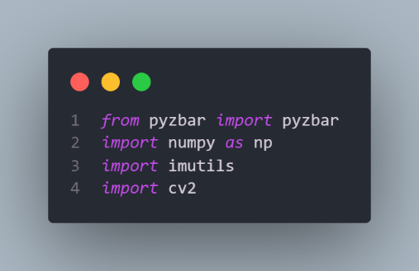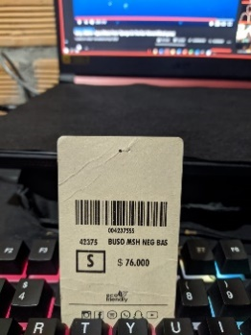

Importar Librerías. Fig1

Imagen propia. Fig2

Posteriormente se aplicaron algunas funciones de cada librería para el tratamiento de la imagen.

**RESULTADOS:**

Como primer paso, se leyó la imagen a procesar (Fig 3). Se redimensiono y posteriormente se convirtió la imagen a escala de grises (Fig 4)

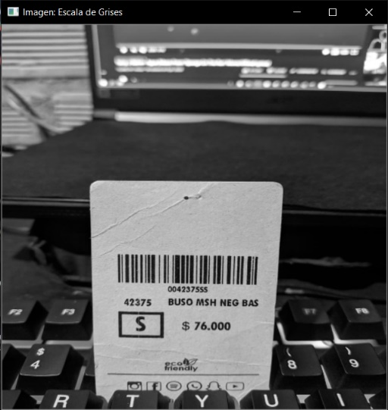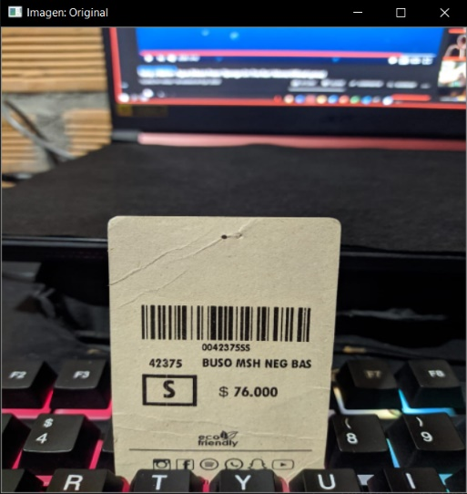

Imagen en escala de grises. Fig4

Imagen Original. Fig3

Calculamos la representación de magnitud de gradiente de Scharr de la imagen tanto en la dirección (X) como en (Y) y se hizo una resta del gradiente (Y) y gradiente (X). (Fig 5)

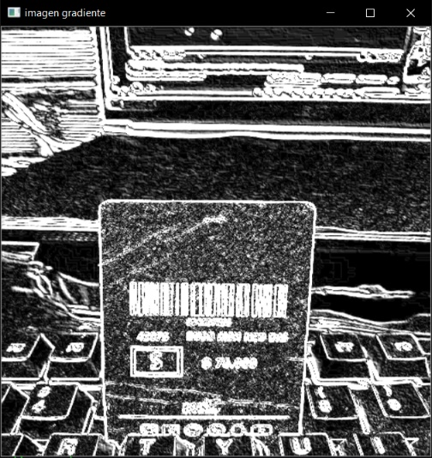

Imagen Gradiente. Fig5

Se le aplico desenfoque y umbral a la imagen gradiente con la función blur y threshold respectivamente. (Fig 6)

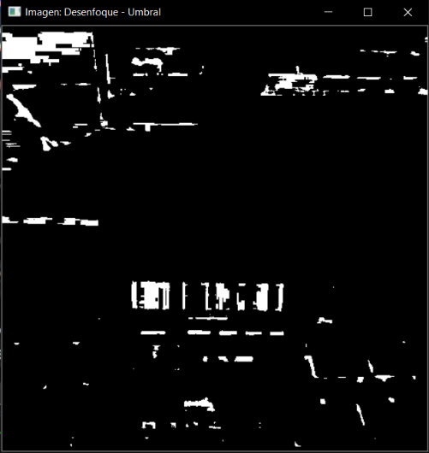

Imagen con Desenfoque y Umbral. Fig6

Construimos un núcleo de cierre y se lo aplicamos a la imagen trillada(umbralizada) (Fig 7) y se le aplico, una serie de erosiones y dilataciones. (Fig 8)

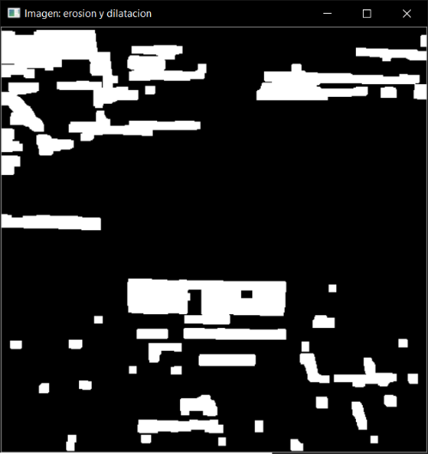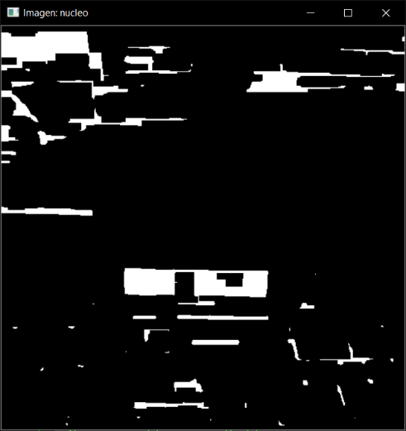

Imagen con dilataciones y erosiones. Fig 8

Imagen con el núcleo construido. Fig7

Encontramos los contornos en la imagen resultante y los ordenamos por su área, manteniendo solo el más grande en un arreglo. Luego se dibujó un cuadro delimitador alrededor del código de barras detectado, en este caso, el área rectangular más grande. (Fig 9)

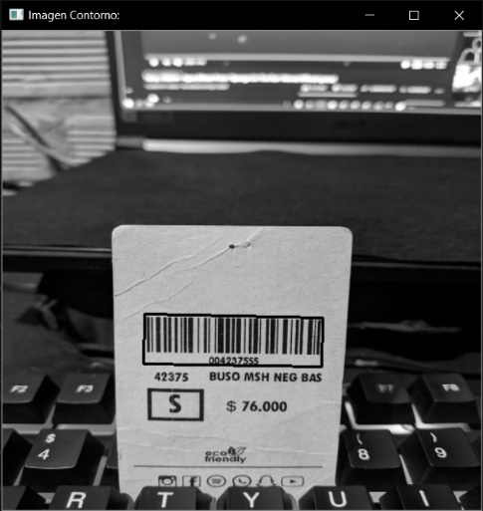

Imagen con Contorno dibujado del área de interes. Fig 9

Recortamos el área interna del contorno encontrado, y procedemos a guardar la imagen. (Fig 10)

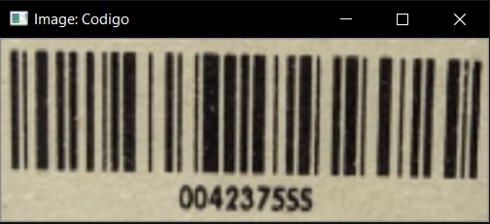

Imagen recortada con el área de interés. Fig 10

Se implemento pyZbar para leer el código de barras y verificar si el área encontrada en la imagen original corresponde a un Código de Barras.

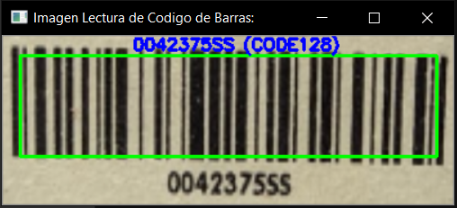

Finalmente, se corroboro que el área encontrada en la imagen que insertamos para aplicarle el procesamiento digital de imágenes enfocado a la segmentación dio como resultado el objetivo del proyecto. Pero al implementar la validación por medio de la función pyZbar en otras imágenes, nos dio como resultado que en algunas el área de interés fue exitoso pero su lectura no, ya que la resolución de las imágenes no ayudaba para su implementación.

Estas son las pruebas aplicadas a 7 imágenes distintas:

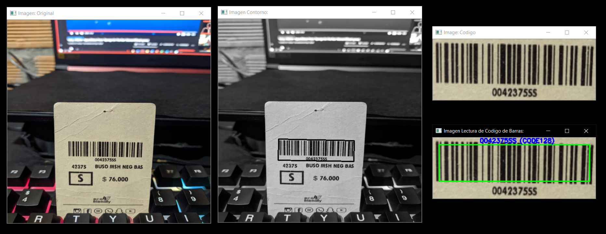

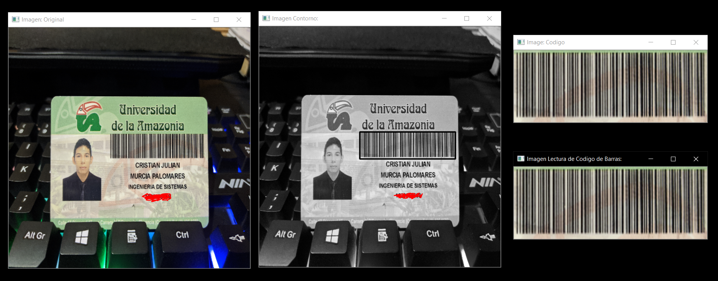

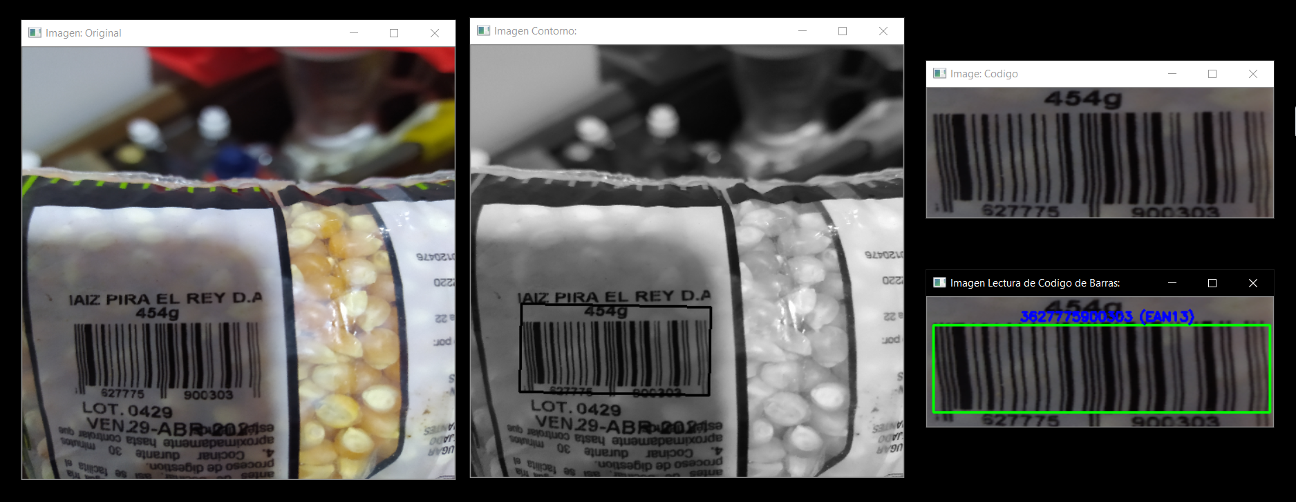

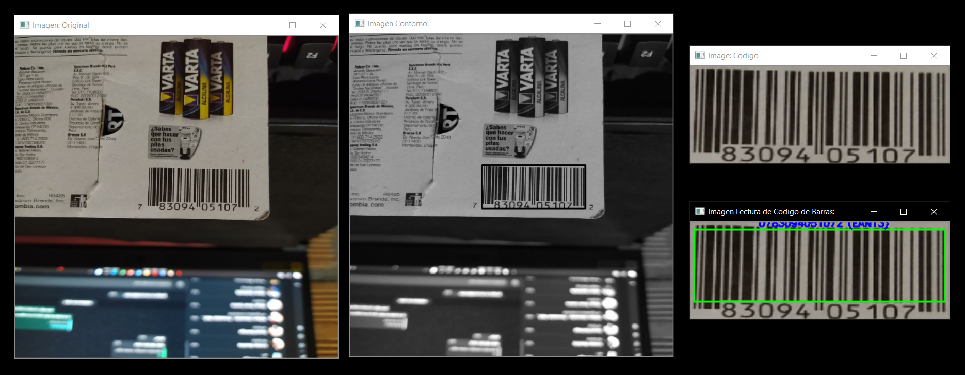

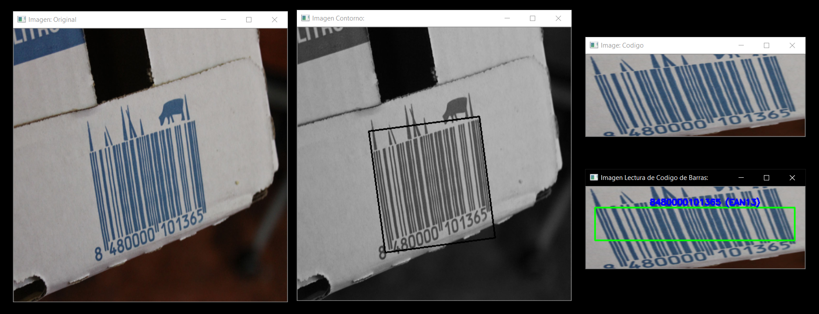

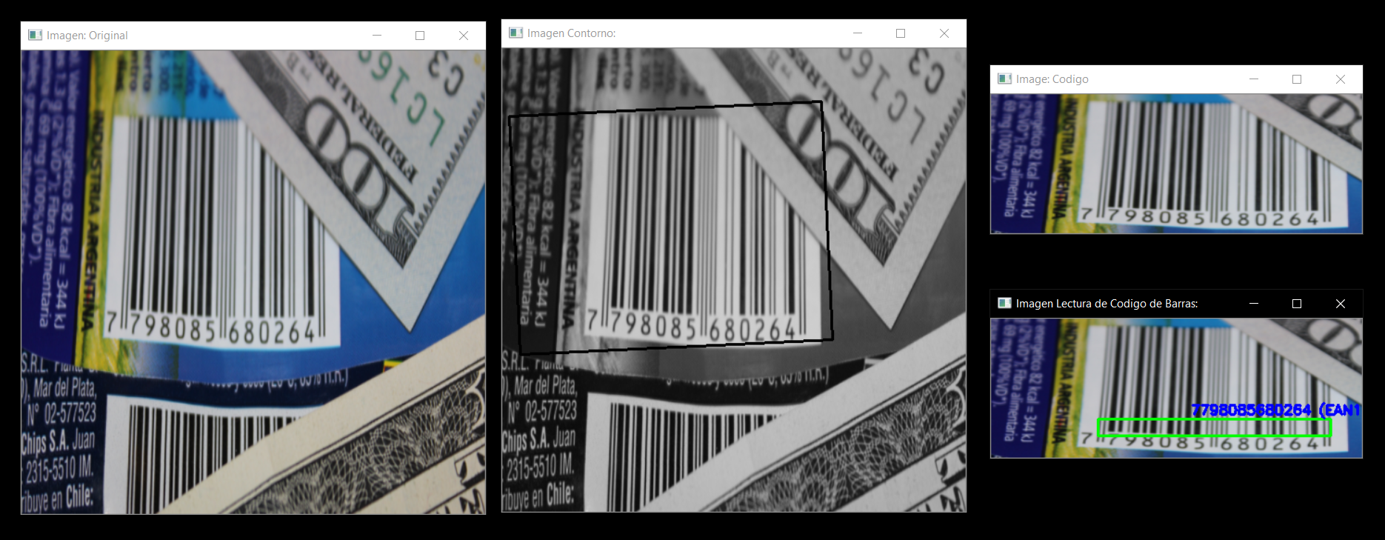

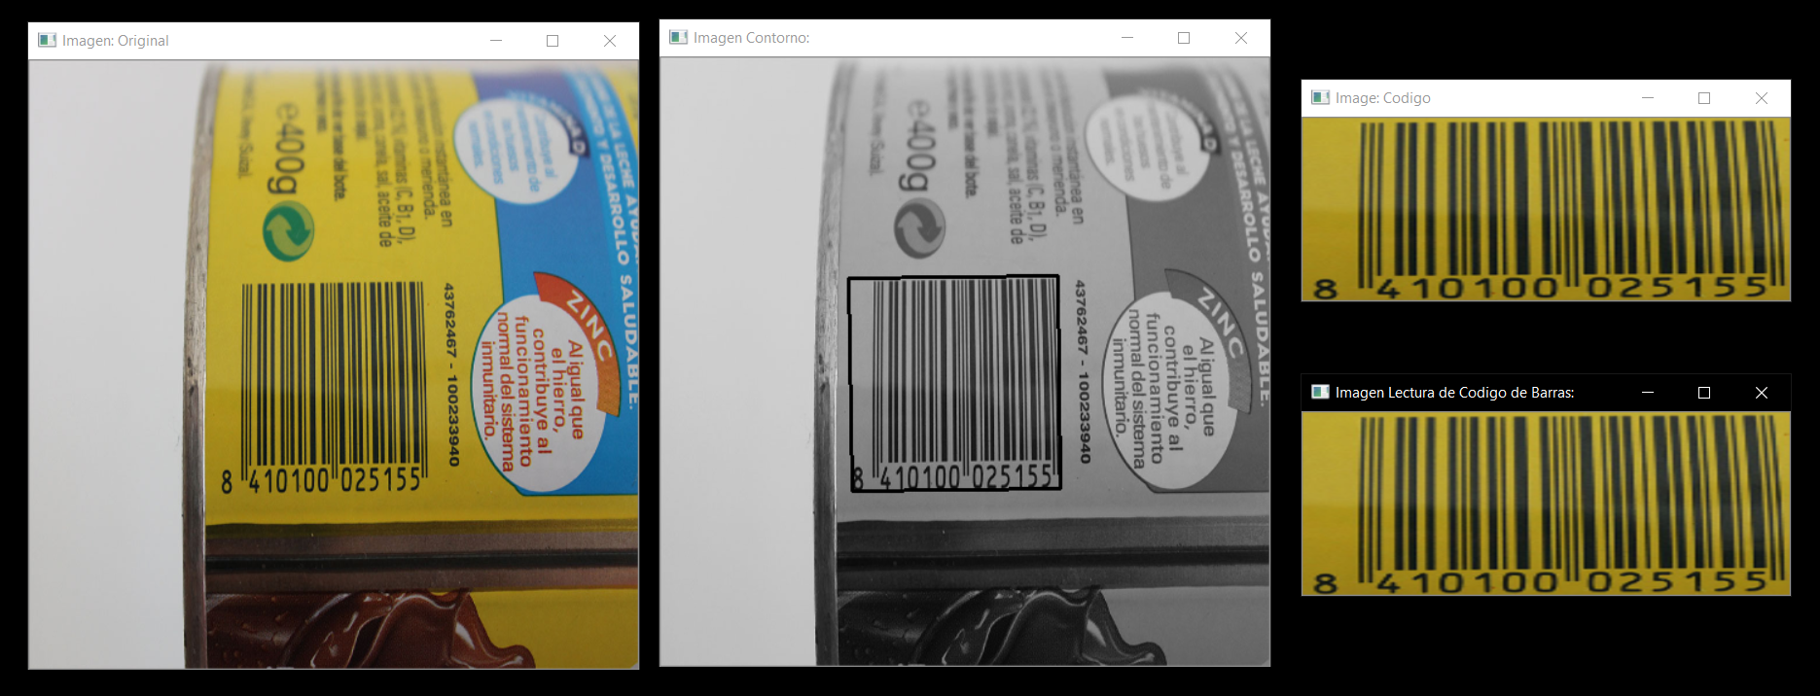

**CONCLUSIONES:**

Se pudo observar en cada resultado, que en porcentaje un 71% de las imágenes escogidas para la aplicación de procesamiento y segmentación cumplen con el objetivo y son validadas exitosamente con la lectura de código de barras, un 29% cumplen el objetivo, pero no son validadas.

Esto nos demuestra que se logró implementar un método en el cual se puede segmentar un área de interés, pero para la validación por medio de la función pyZbar, es necesario tener una buena resolución en las imágenes que se le proporcionen, ya que por estos motivos no se hace una lectura adecuada.

También es de tener en cuenta, que las imágenes deben contener un código de barras legible para poder realizar el proceso.

**BIBLIOGRAFIAS**

1. Querejeta Simbeni, P. (2015). Procesamiento digital de imágenes.
2. PREIM, BERNHARD Y BARTZ, DIRK. 2007. Visualization in Medicine: Theory, Algorithms, and Applications. Burlington : Morgan Kaufman. Elsevier Inc., 2007. págs. 83-131. ISBN: 978-0-12-370596-9.
3. PEREIRA BARZAGA, OSVALDO. 2012. Reconstrucción Tridimensional de Modelos Anatómicos a partir de Imágenes Médicas Digitales. Universidad de las Ciencias Informáticas. La Habana : s.n., 2012. Tesis de Maestría.
4. Arevalo, M., Gonzalez, J., & Ambrosio, G. (2016). http://mapir.isa.uma.es/. Recuperado el 15 de Septiembre de 2016, de http://mapir.isa.uma.es/: <http://mapir.isa.uma.es/varevalo/drafts/arevalo2004lva1.pdf>
5. Gonzalez, R. (2016). https://launchpadlibrarian.net. Recuperado el 15 de Septiembre de 2016, de https://launchpadlibrarian.net: <https://launchpadlibrarian.net/18980633/Python%20para%20todos.pdf>
6. redgrafica. (2016). http://redgrafica.com/. Recuperado el 10 de Septiembre de 2016, de http://redgrafica.com/: <http://redgrafica.com/Que-son-los-graficos-vectoriales>